Міністерство освіти і науки України
Національний технічний університет
«Дніпровська політехніка»



ЗВІТ

про виконання лабораторної роботи № 3

з дисципліни
«Аналіз програмного забезпечення»

тема роботи:
Написання тест-кейсів (Test Case)

Виконав(ла): ст. гр. 121 – 22- 2
Макаров Данило Євгенович

Прийняла: асистент кафедри САУ,
Шевченко Ю.О.

Дніпро
2025

Тема: Написання тест-кейсів (Test Case)
Мета: Набування навичок у написанні тест-кейсів різних пристроїв.
Очікувані результати навчання: уміння підписувати особисту документацію з використанням єдиного цифрового підпису за допомогою різних сервісів і додатків.
Завдання
Придумайте об’єкт тестування. Це повинен буде будь-який об’єкт, який складається мінімум з 5 частин. (годинник, скейт, велосипед, монітор і т.п.) Напишіть не менше 20 тест кейсів до цього об’єкту, що зможуть оцінити його якість з точки зору продукту. Створіть *.pdf документ, де кратко опишіть ваш об’єкт та потім опишіть ваші тест-кейси.
Хід роботи
Об’єктом тестування є вогнегасник порошковий закачний (можна перенаповнювати), модель ВП-5 — переносний засіб первинного пожежогасіння з масою вогнегасного заряду (порошку) 5 кг, де головною особливістю моделі є широкий спектр використання для гасіння пожеж різних класів: клас A (тверді речовини (дерево, папір, текстиль)), клас B (рідини та топкі тверді речовини (бензин, фарби)), клас C (газоподібні речовини (газ)), клас E (електроустановки та електрообладнання під напругою до 1000 В).
Технiчне обслуговування (ТО) вогнегасника проводити один раз на рiк тiльки в акредитованих пунктах технiчного обслуговування вогнегасників у вiдповiдностi до Настанови по технічному обслуговуванню вогнегасника підприємства – виробника.
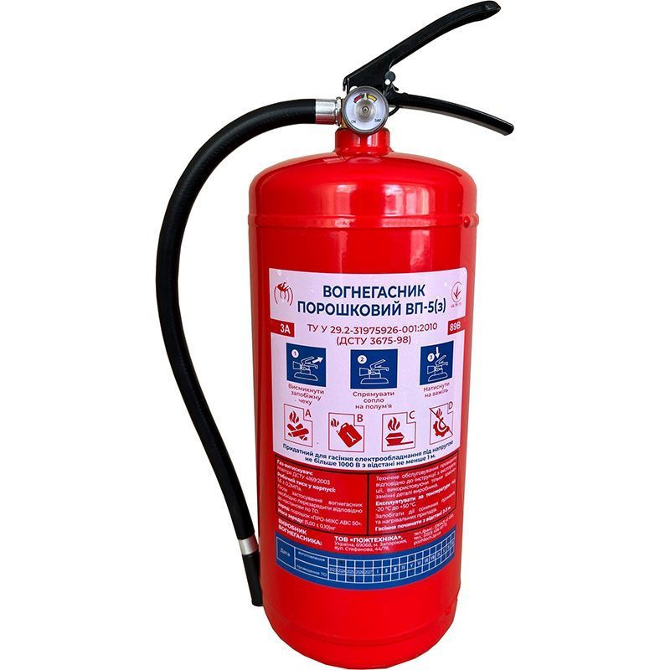
Рис. 1 — Фото тестового зразка в реальності

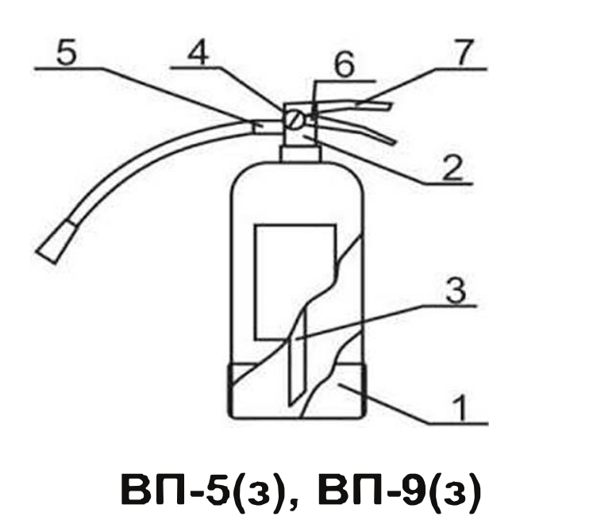
Рис. 2 — Будова вогнегасника «ВП-5» (із документації на пристрій)
Вогнегасник складається з корпусу (1), заповненого порошком та закачаноrо газом до робочоrо тиску, запiрно – пускового·пристрою (2) з сифонною трубкою (3), iндикатором тиску (4), шлангом - розпилювачем ВП-5(з), ВП-9(з) (5) та опломбованої запобiжноi чеки (6). Принцип дiї вогнегасника ґрунтується на використанні енергії стисненого газу витискувача, який закачаний до корпуса. При натисканні на важiль (7) вогнегасний порошок пiд дiею газу витискувача по сифоннiй трубцi через запiрно - пусковий пристрiй витискується назовнi.

Формування тест – кейсів (підготовка)
Для зручності заповнення даних із власного досвіду (інша лабораторна) автор звіту пропонує сформувати табличку за наданим шаблоном у методичних вказівках та заповнювати всю необхідну інформацію всередині неї для кожного з тест – кейсів:
Назва:
Pre-condition:
Кроки:
Expected Result:
Post-condition:

Формування тест – кейсів
Тест-кейс 1
Назва: | Перевірка корпусу на наявність візуальних механічних пошкоджень та слідів втручання в конструкцію
Pre-condition: | Вогнегасник знаходиться у «стані спокою» (невикористаний), забезпечити належне освітлення для огляду (1200 – 1600 лм).
Кроки: | - Увімкнути освітлення;  - Оглянути червоний корпус вогнегасника з усіх боків.
Expected Result: | На корпусі відсутні глибокі вм’ятини, тріщини, здуття або сліди зварювання.
Post-condition: | Стан вогнегасника зафіксовано, допущено до подальшої експлуатації.
Тест-кейс 2
Назва: | Перевірка корпусу на наявність корозії
Pre-condition: | Вогнегасник знаходиться у «стані спокою» (невикористаний), забезпечити належне освітлення для огляду (1200 – 1600 лм), освітлення увімкнене.
Кроки: | - Оглянути корпус вогнегасника, особливо в місцях з’єднань та на дні.
Expected Result: | На корпусі відсутні значні осередки іржі або відшарування фарби, що оголюють метал.
Post-condition: | Стан вогнегасника зафіксовано, допущено до подальшої експлуатації.
Тест-кейс 3
Назва: | Перевірка цілісності та кріплення шланга
Pre-condition: | Вогнегасник знаходиться у «стані спокою» (невикористаний), забезпечити належне освітлення для огляду (1200 – 1600 лм), освітлення увімкнене.
Кроки: | - Оглянути гумовий шланг по всій довжині.  - Перевірити місце з’єднання шланга з корпусом.
Expected Result: | Шланг не має тріщин (особливо на місці кріплення до корпусу), розривів, перегинів (не закручений у вузол), матеріал шлангу не задуб та демонструє свою еластичність під час незначних вигинів в різні боки. Він надійно прикручений до корпусу, візуальні ознаки тріщин чи надривів уздвож місця кріплення відсутні.
Post-condition: | Стан вогнегасника зафіксовано, допущено до подальшої експлуатації.
Тест-кейс 4
Назва: | Перевірка цілісності пломби
Pre-condition: | Вогнегасник знаходиться у «стані спокою» (невикористаний), забезпечити належне освітлення для огляду (1200 – 1600 лм), освітлення увімкнене.
Кроки: | - Оглянути місце кріплення чеки до запірно-пускового пристрою.
Expected Result: | Наявна неушкоджена пломба (заводська або сервісного центру), яка фіксує чеку.
Post-condition: | Стан вогнегасника зафіксовано, допущено до подальшої експлуатації.
Тест-кейс 5
Назва: | Перевірка наявності чеки
Pre-condition: | Вогнегасник знаходиться у «стані спокою» (невикористаний), забезпечити належне освітлення для огляду (1200 – 1600 лм), освітлення увімкнене.
Кроки: | - Оглянути запірно-пусковий пристрій.
Expected Result: | Чека (металеве кільце) присутня і вставлена у відповідні отвори важеля та ручки.
Post-condition: | Стан вогнегасника зафіксовано, допущено до подальшої експлуатації.
Тест-кейс 6
Назва: | Перевірка блокування важеля (спроба натискання з чекою)
Pre-condition: | Вогнегасник знаходиться у «стані спокою» (невикористаний), чека та пломба на місці.
Кроки: | - Спробувати стиснути верхній (пусковий) важіль та нижню ручку однією рукою.
Expected Result: | Важіль не натискається, чека ефективно блокує рух важеля.
Post-condition: | Вогнегасник залишається в стані спокою, пломба та чека на місці, стан вогнегасника зафіксовано, допущено до подальшої експлуатації.
Тест – кейс 7
Назва: | Перевірка показника тиску на манометрі (норма).
Pre-condition: | Вогнегасник знаходиться у «стані спокою» (невикористаний), забезпечити належне освітлення для огляду (1200 – 1600 лм), освітлення увімкнене.
Кроки: | - Оглянути циферблат манометра на вогнегаснику.
Expected Result: | Стрілка манометра знаходиться у зеленому секторі, що вказує на робочий тиск.
Post-condition: | Стан вогнегасника зафіксовано, допущено до подальшої експлуатації.
Тест-кейс 8
Назва: | Перевірка видалення чеки
Pre-condition: | Пломбу зірвано.
Кроки: | - Взяти вогнегасник у ліву руку (триматись за нижній нерухомий важіль);  - Потягнути за кільце чеки правою рукою.
Expected Result: | Чека витягується з отворів запірно-пускового пристрою без надмірного зусилля або заклинювання.
Post-condition: | Важіль розблоковано та вогнегасник готовий до активації.
Тест-кейс 9
Назва: | Перевірка активації (натискання важеля)
Pre-condition: | Чеку видалено. Вогнегасник спрямований у безпечну зону (або на контрольоване вогнище).
Кроки: | - Міцно взяти та утримувати вогнегасник за нижню ручку.  - Натиснути на верхній (пусковий) важіль.
Expected Result: | Важіль плавно натискається до упору.
Post-condition: | Починається процес подачі порошку.
Тест – кейс 10
Назва: | Перевірка переривчастої подачі
Pre-condition: | Пломбу та чеку видалено, вогнегасник активовано, йде подача порошку.
Кроки: | - Відпустити пусковий важіль.  - Зачекати 2 секунди.  - Повторно натиснути на пусковий важіль.  - Повторити кроки 2 – 4 рази.
Expected Result: | Подача порошку припиняється при відпусканні важеля і відновлюється при повторному натисканні.
Post-condition: | Вогнегасник демонструє можливість порційного гасіння.
Тест – кейс 11
Назва: | Перевірка тривалості подачі порошку
Pre-condition: | Вогнегасник повністю заряджений, пломбу та запобіжну чеку знято.
Кроки: | - Активувати вогнегасник (натиснути важіль);  - Утримувати важіль повністю натиснутим до повного виходу заряду;  - Засікти час від початку до припинення подачі порошку.
Expected Result: | Загальний час подачі становить не менше 9 секунд (9 – 18 с подачі струменю, згідно з нормативами для ВП-5).
Post-condition: | Вогнегасник повністю розряджений.
Тест – кейс 12
Назва: | Перевірка стану вогнегасника після повного використання
Pre-condition: | Вогнегасник було повністю розряджено, забезпечити належне освітлення для огляду (1200 – 1600 лм), освітлення увімкнене.
Кроки: | - Оглянути манометр.
Expected Result: | Стрілка манометра знаходиться у червоному (нижньому) секторі або на нулі.
Post-condition: | Вогнегасник ідентифікований як використаний і потребує перезарядки.
Тест-кейс 13
Назва: | Перевірка стану розпилювача (сопла) на засмічення
Pre-condition: | Вогнегасник знаходиться у «стані спокою» (невикористаний), забезпечити належне освітлення (1200 – 1600 лм), освітлення увімкнене.
Кроки: | - Оглянути наконечник (розпилювач) на кінці шланга.
Expected Result: | Розпилювач чистий, отвір не заблокований брудом, комахами, надлишками фарби чи іншими сторонніми предметами.
Post-condition: | Стан вогнегасника зафіксовано, допущено до подальшої експлуатації.
Тест-кейс 14
Назва: | Перевірка читабельності інструкції на корпусі
Pre-condition: | Вогнегасник знаходиться у «стані спокою», забезпечити належне освітлення (1200 – 1600 лм), освітлення увімкнене.
Кроки: | - Знайти етикетку (маркування) на корпусі вогнегасника;  - Спробувати прочитати інструкцію з використання (зазвичай у вигляді піктограм).
Expected Result: | Текст інструкції та піктограми чіткі, не вицвілі, не затерті, не мають подвійного друку та легко читаються зі стандартної відстані.
Post-condition: | Стан вогнегасника зафіксовано, допущено до подальшої експлуатації.
Тест – кейс 15
Назва: | Перевірка терміну придатності вогнегасника (дати перезарядки)
Pre-condition: | Вогнегасник знаходиться у «стані спокою», етикетка (маркування) на корпусі присутня та читабельна. Забезпечено належне освітлення (1200 – 1600 лм), освітлення увімкнене.
Кроки: | - Знайти на етикетці вогнегасника (або на окремій сервісній бірці) поле "Дата наступної перезарядки" або "Придатний до";  - Порівняти вказану дату (місяць та рік) з поточною календарною датою.
Expected Result: | Дата, вказана у полі "Дата наступної перезарядки", є пізнішою за поточну дату, термін придатності вогнегасника не минув.
Post-condition: | Стан вогнегасника зафіксовано. Вогнегасник визнано придатним до експлуатації за терміном.
Тест – кейс 16
Назва: | Перевірка повної маси вогнегасника (контрольне зважування)
Pre-condition: | Вогнегасник знаходиться у «стані спокою» (невикористаний), повністю заряджений та зібраний (з шлангом, розпилювачем). Підготовлені точні, повірені ваги (наприклад, електронні).
Кроки: | - Поставити вогнегасник вертикально на центр платформи ваг;  - Дочекатися стабілізації показників;  - Зафіксувати показник маси.
Expected Result: | Повна маса вогнегасника складає не бiльше 10 кг (згідно з технічною документацією)
Post-condition: | Стан вогнегасника зафіксовано. Маса відповідає нормативним вимогам, вогнегасник не має надлишкової чи недостатньої ваги, допущено до подальшої експлуатації.
Тест – кейс 17
Назва: | Перевірка вогнегасника після процедури перезарядки
Pre-condition: | Вогнегасник був повністю розряджений (див. кейси 11, 12), пройшов повний цикл технічного обслуговування та перезарядки новою порцією порошку та газу (згідно з технічним регламентом).
Кроки: | - Провести контрольне зважування вогнегасника на точних вагах;  - Оглянути манометр;  - Перевірити наявність та цілісність нової сервісної пломби, що фіксує чеку;  - Перевірити наявність нового маркування (сервісної бірки) із зазначенням дати проведеної перезарядки;
Expected Result: | Фактична вага вогнегасника відповідає паспортній вазі (заряд + вага корпусу) з урахуванням допустимої похибки, Стрілка манометра знаходиться чітко у зеленому секторі, встановлено нову пломбу, яка не пошкоджена, присутня нова бірка з коректною датою перезарядки.
Post-condition: | Вогнегасник успішно пройшов перезарядку, опломбований та визнаний придатним до подальшої експлуатації.
Тест – кейс 18
Назва: | Перевірка герметичності корпусу та запірного вузла (тест на витік)
Pre-condition: | Вогнегасник повністю заряджений (тиск у зеленій зоні), зібраний. Підготовлено ванну з водою.  Тест проводиться на виробництві.
Кроки: | - Повністю занурити вогнегасник у ванну з водою;  - Утримувати під водою протягом 1 хвилини;  - Уважно спостерігати за вогнегасником, особливо за місцями з’єднань (манометр, запірний пристрій, зварні шви).
Expected Result: | З корпусу та з’єднань вогнегасника не виділяються бульбашки газу.
Post-condition: | Герметичність вогнегасника підтверджена, вогнегасник витертий насухо, допущено до подальшої експлуатації.
Тест – кейс 19
Назва: | Перевірка якості (сипучості) вогнегасного порошку
Pre-condition: | Вогнегасник було активовано для тестового розрядження. Підготовлено чисту суху ємність (для 5 $±$ 0,1 кг порошку).
Кроки: | - Під час подачі вогнегасної речовини спрямувати струмінь на підготовлену поверхню Допускається виконання під час реалізації тест – кейсу 11 для економії речовини;  - Оглянути порошок, що виходить з розпилювача та осідає.
Expected Result: | Порошок виходить у вигляді дрібнодисперсної сухої хмари, не має великих грудок, ознак злежування або вологи.
Post-condition: | Якість вогнегасного порошку та умови його зберігання в корпусі визнано задовільними.
Тест – кейс 20
Назва: | Перевірка мінімальної довжини струменя вогнегасної речовини
Pre-condition: | Вогнегасник повністю заряджений (тиск у зеленій зоні), пломбу та чеку знято. Тестування проводиться у закритому, безпечному просторі. На землі (бетонна підлога) нанесено розмітку (0 м, 1м, 2м, 3 м, 3.5 м, 4 м) від точки старту, позначки повірені еталоном.
Кроки: | - Розмістити кінець сопла на стартову позначку (0 м);  - Спрямувати розпилювач вогнегасника горизонтально в напрямку розмітки;  - Активувати вогнегасник, натиснути на пусковий важіль;  - Утримувати важіль натиснутим у той час як лаборант фіксує фактичну дальність польоту основної маси вогнегасного порошку.
Expected Result: | Основна (ефективна) частина струменя вогнегасного порошку досягає або перетинає позначку 3.5 метра (згідно з офіційною документацією).
Post-condition: | Вогнегасник частково або повністю розряджений. Результат вимірювання зафіксовано.

Висновки
У ході виконання лабораторної роботи було опрацьовано теоретичний матеріал щодо методів та стандартів написання тест-кейсів (Test Case), засвоєно поняття тест-кейсу як професійної документації тестувальника, вивчено його ключові атрибути (Назва, Pre-condition, Кроки, Expected Result, Post-condition).
Було досліджено принцип декомпозиції об’єкта тестування, де в якості тестового зразка було обрано порошковий вогнегасник ВП-5, виконано аналіз його конструкції згідно з документацією та виділено ключові компоненти, що підлягають перевірці.
У практичній частині було розроблено та оформлено 20 тест-кейсів у вигляді стандартизованих таблиць, згідно з наданим у методичних вказівках шаблоном. Створений набір тест-кейсів охопив різні аспекти контролю якості продукту: перевірку візуальної цілісності (наявність пошкоджень, корозії, стан шланга), комплектності та захисту (наявність чеки, цілісність пломби, блокування важеля), функціональності (активація, переривчаста подача) та ключових експлуатаційних характеристик (тиск на манометрі, час роботи, маса, герметичність, довжина струменя).

